Les blasons :

Objectifs :
- Permettre aux stagiaires de se présenter
- Sécuriser les participants et participantes avec des consignes faciles à suivre
- Créer des visuels ayant une certaine unité permettant aux stagiaires de se présenter et de constituer un groupe.
- S'approprier l'espace en affichant les créations des stagiaires.

Origine de l'idée :

Les affiches de présentation.

Voilà depuis de nombreux stage, que la présentation des stagiaires se fait par voie d'affichage : chacun, chacune créé une affiche de présentation, la sienne, celle d'une autre personnes, les consignes varient. Cette démarche de se présenter par voie d'affichage a plusieurs mérite. Elle permet d'entrer doucement dans le stage, en commençant par se centrer sur soi ou sur une personne avec qui l'ont va discuter, parfois, les affiches sont présentées en petit groupe, une manière d'entrer doucement à la rencontre des autres, sans devoir se mettre en avant dès le démarrage. L'affichage permet également aux stagiaires de s'approprier une première fois leur espace de travail, par la suite, ces affiches sont un moyen d'entrer en relation, identifier les personnes, leur parcours, leurs centres d'intérêts, voilà autant de petite choses facilitant la relation, permettant de discuter ensemble, de demander des précisions, de partager des centres d'intérêts...

La difficulté de choisir

Pour autant, il arrive parfois que les consignes trop larges : « présentez vous sur une affiche' », soient une source de difficulté. Que mettre sur l'affiche, comment se présenter, quoi mettre en avant. Le dilemme va parfois apparaître entre trois questions : « dois-je mettre ce que je suis ? ce que je veux qu'on voit de moi ? ce que je pense que je dois mettre en avant pour la formation ? ». C'est un peu la difficulté de la feuille blanche et parfois, cette peur de la feuille blanche finit par aboutir à un strict minimum, empêchant les gens de se présenter librement, lorsqu'ils doivent se présenter eux même. Dans ce cadre, le fait d'interviewer une personne et de faire son affiche de présentation à le mérite de combler cette difficulté.

La difficulté technique de la réalisation

La peur de la page blanche peu bloquer, mais la peur de mal faire est tout aussi présente. Réaliser une affiche de présentation, qui sera montrée aux autres n'est pas non plus un acte anodin, encore plus lorsqu'il s'agit de la première activité pour démarrer une formation. Les personnes ayant des facilités en arts plastiques feront de « belles » affiches, une belle occasion de se mettre en avant. Mauvaise occasion pour les autres, celles et ceux qui sont plus en difficulté avec leurs mains, souvent parce que leur histoire ne les a pas conduit sur un chemin où la culture pousse à créer de ses dix doigts avec du papier, des feutres, des crayons ou de la peinture... Lorsqu'on se présente mal, ce n'est pas très agréable pour soi ou pour sa place dans le groupe, lorsqu'il s'agit de représenter quelqu'un la difficulté est double, car il y a en plus la responsabilité de chercher à donner une bonne image de l'autre. Nous savons tous qu'il n'y a pas de critiques négatives sur les affiches, mais nous savons aussi qu'il y a souvent des critiques très positive sur les affiches plus esthétiques, critiques positive qui sonne en creux pour les autres. Nous savons aussi que nombres de stagiaires se sentent de « s'excuser » ou de se « justifier » pour leur affiche lorsqu'elle ne semble pas correspondre à une création très esthétique. Nous pouvons toujours le désamorcer, mais au moment où cela arrive dans le stage, toutes et tous sont encore très emprunts des règles de la société, qui jugent le beau et le bien sur des canons très extérieurs aux personnes.
Dans tous les cas, ces affiches réalisées librement, sans consignes particulières, se contentent souvent de peu (à de rares exceptions), un fond de papier blanc, un peu de stylo, un peu de feutre, un peu de crayon. Ces affiches ne sont certainement pas là pour être seulement esthétiques, mais l'habillage de la salle est plus agréable quand il y a un peu de matière colorée...

Renforcer le cadre de l'affiche : de l'héraldique

C'est de ce constat qu'est venue l'idée d'imposer quelques éléments sur l'affiche, de créer une héraldique en quelque sorte et de préparer des fonds d'affiche.

Un fond d'affiche en carton, au format A4 ou A5.

Le fond en carton force au remplissage. Et pas à un simple remplissage à base de feutre ou de crayon. C'est une matière peu aisée à recouvrir, et ce fond implique forcément de passer par davantage d'étapes de fabrication du blason et de recouvrement. Découpage, collage, autant d'actions qui ouvrent davantage de possibilités que le seul coloriage d'une feuille. La petite taille du blason permet de se concentrer sur les détails plutôt que sur un fastidieux remplissage.

L'héraldique

Quatre éléments sont imposés, le premier : le prénom, a un but purement fonctionnel de savoir à qui appartient quel blason. Le second élément concerne les centres d'intérêt, symbolisés par des codes couleurs. Le troisième élément concerne le tempérament, symbolisé par un ou plusieurs animaux. Le quatrième élément est une phrase, une citation, un proverbe, une forme de devise.
Ces trois éléments doivent permettre de se positionner légèrement et de réfléchir un peu sur soi, ils permettent de recentrer le blason sur la personne, plutôt que sur son métier, sa fonction actuelle ou future. Pour être riche, il est important que les personnes prennent un peu de temps, du temps pour voir quels tempéraments leur correspondent le plus, pour ajouter aux aplats de couleurs des choses plus précises sur ce qu'elles font ou aiment faire. La devise peut aussi être construite, plutôt qu'une simple reprise parmi les trois ou quatre citations qui vont remonter les premières parmi les souvenirs.
Dessiner un animal n'est pas une chose aisée... Une petite aide est donc bienvenue, pour chaque animal un petit guide de dessin facile n'est pas superflu, c'est également une manière d'aider celles et ceux qui ont peu été habitués à utiliser leurs mains et leurs yeux...

L'aménagement de la salle.

Si un point n'est pas à négliger, c'est l'aménagement de la salle, il doit permettre aux stagiaires d'utiliser de nombreux outils pour leur blason, pas uniquement, du papier collé et du feutre, mais aussi de la peinture, du tissu, du fil de laine, des catalogues à découper, etc... Il faut donc que le matériel soit facilement accessible et installé d'une manière qui donne envie de s'en servir sans peur. Il faut que les stagiaires puissent circuler librement et facilement puissent travailler à plusieurs sans se retrouver à faire cinq modèles d'une même blason...

Déroulé

Chaque personne peut réaliser son blason, sur la base du fond préparé, de l'héraldique définie, des aides à dessiner et du matériel à disposition.

Variante interview croisée : les stagiaires, en binôme, s’interviewent l'un après l'autre. Chaque stagiaires réalise ensuite le blason de l'autre. Cette méthode permet de faire apparaître davantage d'informations sur le blason. Le modèle à réaliser est présenté après l'interview, ceci permet d'éviter les questions trop orientés, mais provoquera probablement un retour en binôme pour compléter le blason.

Variante interview croisée guidée : comme la variante précédente à la différence qu'il est précisé que l'interview doit porter sur la personne, ses centres d'intérêts, son tempérament, et qu'à l'issue de l'interview, l'intervieweur doit résumer l'interview en une phrase, cette phrase deviendra la devise du blason. Là encore le modèle de blason est présenté après les interviews.

Variante interview croisée sur modèle : le modèle est présenté avant l'interview, le binôme sait donc comment orienter le blason, cela accélère le temps de travail, mais réduit l'ouverture de l'interview qui risque de se résumer à des questions intéressées pour le blason, plutôt que pour découvrir une personne.
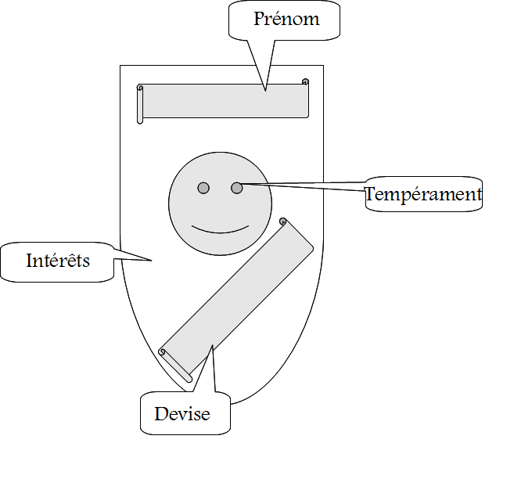
Voici quelques propositions héraldiques :

Tempérament / Animaux :
- Baleine bienveillante.
- Canard entrainant.
- Cerf fastueux.
- Chat discret.
- Cheval dynamique.
- Chien sincère.
- Cochon intelligent.
- Cygne gracieux.
- Dromadaire endurant.
- Écureuil prévoyant.
- Éléphant persévérant.
- Girafe curieuse.
- Kangourou optimiste.
- Lapin imaginatif.
- Léopard solitaire.
- Mouton chaleureux.
- Oie attentive.
- Orignal excentrique.
- Otarie joueuse.
- Ours improvisateur.
- Panda conciliateur.
- Porc-épic patient.
- Poule protectrice.
- Poussin sensible.
- Renard rusé.
- Rhinocéros résolu.
- Singe sage.
- Souris perspicace.
- Vache sociable.
- Zèbre honnête.

Centre d'Intérêts / Couleurs :
- Noir : expression, théâtre, cinéma.
- Gris : jeu.
- Brun : activités manuelles.
- Rouge : engagement, militantisme.
- Rose : fêtes, sorties, danse.
- Orange : copains, famille.
- Jaune : livres, contes, histoires.
- Violet : nouvelles technologies, sciences, découvertes.
- Bleu : sport.
- Vert : nature.
- Blanc : voyage, rêve.

Variante : il est également possible de redéfinir entièrement les références définissant les intérêts, tempéraments, etc. de remplacer les animaux par des objets, ustensiles, etc.

Afin de faciliter la représentation des animaux, une base de « dessins faciles à faire » est fournie.

Matériel et mise en place :

La base des blasons se découpe dans du carton rigide, au moins un par blason, et dans l'aménagement on laisse à disposition tous les matériaux et techniques pour mettre la ou les couleurs choisies (peinture, papier collé, couleurs, feutres, laine, etc.). Le point important revient surtout à prévoir des modèles de dessins pas à pas pour intégrer le dessin d'animal représentant les tempéraments.

Temps de mise en place : plus ou moins ½ heure.
Temps de l'activité : environ 1h30.

Pistes de réutilisation dans le stage :

Ces blasons peuvent servir par la suite de différentes manières :
- pris en photo et imprimés en format réduit ils peuvent devenir une étiquette personnelle.
- il peuvent servir de base à un temps de présentation en petit groupe de suivi du stage
- en milieu de stage, le tempérament choisi initialement peut être confronté avec le tempérament en stage et confronté au regard des autres stagiaires. Les tempéraments choisis sont tous positifs, les regards croisés peuvent alors être très agréables.


